**Poznaj letnią kolekcję odzieży Reeco ESD!**

**Grupa RENEX prezentuje letnią kolekcję odzieży ESD marki Reeco, która doskonale sprawdzi się podczas upalnych dni. Kolekcja obejmuje koszulki polo i T-shirty, dostępne w różnych kolorach i rozmiarach, które gwarantują pełne bezpieczeństwo oraz komfort pracy zgodnie z normą PN-EN 61340-5-1.**

Odzież ochronna musi zakrywać całkowicie odzież użytkownika, a osoba ją nosząca powinna być odpowiednio uziemiona za pomocą specjalistycznego obuwia lub opaski na nadgarstku podłączonej do magistrali uziemiającej. Zapewnia to skuteczne odprowadzanie ładunków elektrostatycznych z ciała, co jest niezbędne w pracy z wrażliwymi technologiami.

[Odzież ESD](https://sklep.renex.pl/produkty/zabezpieczenia-antystatyczne/odziez-antystatyczna,2,25064) Reeco jest wytwarzana z materiałów nieemitujących pyłów i cząstek, zapewniających jednocześnie maksymalną wygodę i swobodę ruchów. Odzież Reeco ESD stanowi idealny wybór do pracy z zaawansowanymi technologiami, takimi jak farmacja, medycyna czy przemysł kosmiczny. Warto zwrócić szczególną uwagę na koszulki polo z krótkim rękawem oraz T-shirty z krótkim rękawem, które są dostępne w klasycznych krojach. Oferują one pełną ochronę przed ładunkami elektrostatycznymi, jednocześnie zapewniając styl i komfort podczas letnich dni.

Zapraszamy do korzystania z konfiguratora odzieży Reeco, aby odkryć wszystkie możliwości personalizacji i znaleźć produkt dostosowany do swoich potrzeb. Konfigurator daje możliwość pełnej personalizacji każdego produktu, umożliwiając wybór koloru, kroju oraz dodanie logo firmy lub innych indywidualnych oznaczeń. Każdy może znaleźć idealny model, który w pełni spełni jego wymagania i zapewni profesjonalny wygląd w pracy.

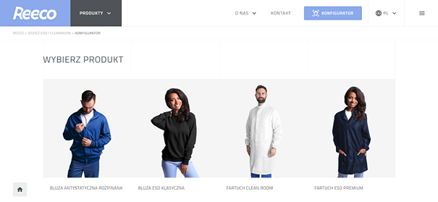

Gorąco zapraszamy do zapoznania się z pełną ofertą Grupy RENEX, obejmującą szeroki asortyment [odzieży antystatycznej](https://sklep.renex.pl/produkty/zabezpieczenia-antystatyczne/odziez-antystatyczna,2,25064), sprzętu i rozwiązań technologicznych wspierających bezpieczną i efektywną pracę. Grupa RENEX to doświadczenie i jakość, które dostarczają innowacji i komfortu na najwyższym poziomie.